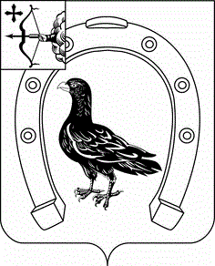

АДМИНИСТРАЦИЯ САНЧУРСКОГО МУНИЦИПАЛЬНОГО ОКРУГА КИРОВСКОЙ ОБЛАСТИ
ПОСТАНОВЛЕНИЕ
22.03.2023 |  | № | 73
пгт Санчурск

Об определении места отдыха людей у воды и запрете купания населения в неустановленных местах на водных объектах, расположенных на территории Санчурского муниципального округа

В соответствии с пунктом 24 статьи 15 Федерального закона от 06.10.2003 № 131-ФЗ «Об общих принципах организации местного самоуправления в Российской Федерации», Федеральным законом Российской Федерации от 21.12.1994 № 68-ФЗ «О защите населения и территорий от чрезвычайных ситуаций природного и техногенного характера» и в целях осуществления мероприятий по обеспечению безопасности людей, охране их жизни и здоровья на водных объектах муниципального округа, руководствуясь Уставом муниципального образования Санчурский муниципальный округ Кировской области, администрация Санчурского муниципального округа ПОСТАНОВЛЯЕТ:
1. Определить местом массового отдыха людей у воды на территории Санчурского муниципального округа песчаный участок береговой полосы р. Большая Кокшага в Городском саду пгт Санчурск.
2. Запретить купание граждан в неустановленных местах на водных объектах, расположенных на территории Санчурского муниципального округа.
3. Заведующему территориальным отделом пгт Санчурск администрации Санчурского муниципального округа Протасовой О.В. организовать обустройство места массового отдыха населения, указанного в пункте 1 настоящего постановления.
4. Разместить настоящее постановление на официальном сайте муниципального образования Санчурский муниципальный округ Кировской области в сети «Интернет».
5. Настоящее постановление вступает в силу с момента подписания.

Глава
Санчурского муниципального округа А.Г. Попов

